GUILET Julien

Ce document présente la réalisation de l’application V3.1.0

Réalisation

Vinci Thermo Green

# Page de service

**Référence :** Vinci Thermo Green  
**Plan de classement :** stadium-technic-maquette-thermo-green  
**Niveau de confidentialité :** confidential

**Mises à jour**

|  |  |  |  |
| --- | --- | --- | --- |
| Version | Date | Auteur | Description du changement |
| 1.0.0 | 21/11/2020 | GUILET Julien | Création Networking Inc. |
|  |  |  |  |

Table des matières

Page de service 1

Objet du document 2

Architecture 2

Implémentation des classes métiers 3

1. Base de données 3

a) Demande de connexion 3

b) Récupérer le nom de l’utilisateur 4

c) Récupérer le rôle de l’utilisateur 4

d) Créer un nouveau compte dans la base de données 5

2. La vue appGUI 6

a) Constructeur de la vue 6

b) Méthode de la vue 7

3. La vue Login 8

a) Constructeur 8

b) Les méthodes 9

4. La vue CreateUser 10

a) Constructeur 10

b) Ajouter un compte 12

5. Le contrôleur 13

a) Afficher le login 13

b) Demande de connexion 13

c) Connexion réussie 13

d) Demande de déconnexion 14

e) Affiche la vue createUser 14

f) Créer un comte 14

# Objet du document

Ce document décrit l’implémentation Java du projet Vinci Thermo Green.  
Ce projet vise à modifier la version 3.0.0 de l’application Vinci Thermo Green afin d’y introduire un système de connexion et d’ajout de compte.

# Architecture

Voici l’architecture globale de la version 3.1.0 de l’application Vinci Thermo Green.

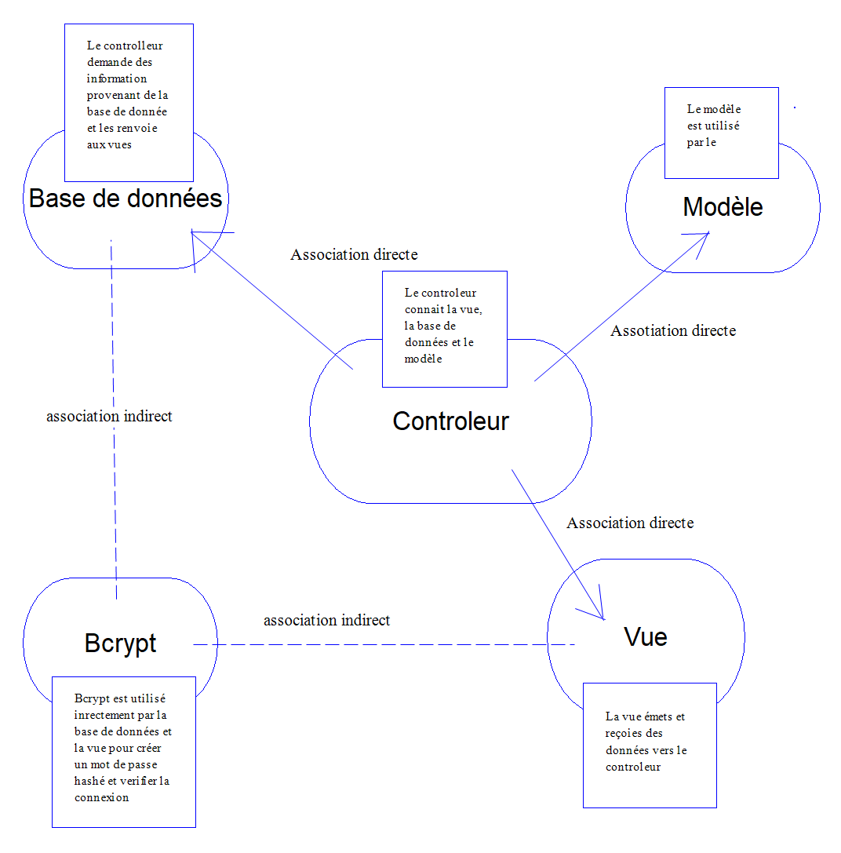

La conception de la v.3.1.0 nécessite une nouvelle architecture avec pour centre un contrôleur qui fera la jonction avec la base de données, les vues et modèles. Le contrôleur recevra des informations et demandes de la part de l’utilisateur à travers les différentes vues.

Dans cette version de l’application les demandes venant des vues sont principalement des demandes de requêtes de sélection et d’insertion dans la base de données, ces requêtes seront formulées et envoyées par le contrôleur vers la base de données.

La base de données répondra au contrôleur en effectuant ces différentes demandes. Pour certaines de ces demandes, la base de données aura besoins de l’utilisation de Bcrypt d’où cette association indirecte de Bcrypt vers la base de données.

Le contrôleur a aussi besoin d’une association directe vers Modèle afin de pouvoir traiter les demandes venant des différentes vues.

# Implémentation des classes métiers

## Base de données

Comparer à la dernière version de l’application de nouvelles méthodes son nécessaire pour mettre en place le système d’authentification.

### Demande de connexion

La première méthode est celle de la demande de connexion. Celle-ci aura pour but de vérifier l’existence du compte mis en paramètre et de vérifier si le mot de passe inscrit coïncide avec celui enregistré en base de données.

Pour ce faire une première requête de sélection est faite avec les informations mises en paramètres. Une fois cette requête effectuer nous essayons de récupérer le mot de passe en base de données associer au login.

Si nous la récupération du mot de passe ne fonctionne pas cela signifie qu’il n’existe pas de compte possédant les informations mises en paramètres, nous renvoyons donc un booléen false.

Si dans le cas contraire un mot de passe (hashé) a été trouvé alors nous utilisons la méthode de Bcrypt « checkpw() » pour vérifier si le mot de passe de la BDD correspond bien avec celui mis en paramètre, si c’est le cas alors nous renvoyons un booléen true.

Voici la requête :

**public** **boolean** demandeConnexion(String login, String mdp) **throws** SQLException {

ResultSet resultset = **null**;

resultset = statement.executeQuery(

"select login, password from user where login = '" + login + "';");

resultset.next();

**try** {

String mdp2 = resultset.getString("password");

**if** (BCrypt.checkpw(mdp, mdp2) == **true**) {

**return** **true**;

} **else** {

**return** **false**;

}

} **catch** (java.sql.SQLException e) {

**return** **false**;

}

}

### Récupérer le nom de l’utilisateur

La seconde méthode va permettre de récupérer le nom et prénom de l’utilisateur connecter à l’aide de son login. Cette méthode sera utilisée lorsque la connexion aura réussi et que ces informations devront être affichées en haut de l’application de consultation des mesures des stades.

Pour cela, nous effectuons une requête de sélection vers la base de données à l’aide du login mis en paramètre et récupérerons le nom et prénom de l’utilisateur. Une fois fait, nous retournons l’association de son nom et prénom séparés par un espace. À noter qu’ici il n’est pas nécessaire de vérifier si loin est existant dans la base de données étant donné que l’utilisateur est déjà connecté et que la vérification s’est faite au moment de sa connexion.

Voici la requête :

**public** String getNomUtilisateur(String login) **throws** SQLException {

ResultSet resultset = **null**;

resultset = statement.executeQuery("select nom, prenom from user where login = '" + login + "';");

resultset.next();

**return** resultset.getString("nom") + ' ' + resultset.getString("prenom");

}

### Récupérer le rôle de l’utilisateur

La prochaine méthode va permettre de récupérer le rôle du compte de l’utilisateur connecter à l’aide du login. Cette méthode sera utilisée lorsque la connexion aura réussi et que ces informations devront être affiché en haut de l’application de consultation des mesures des stades.

Cette requête ne diffère en rien à la requête précédente hormis la requête de sélection faite vers la BDD.

Voici la requête :

**public** String getRoleUtilisateur(String login) **throws** SQLException {

ResultSet resultset = **null**;

resultset = statement.executeQuery("select type from user where login = '" + login + "';");

resultset.next();

**return** resultset.getString("type");

}

### Créer un nouveau compte dans la base de données

Cette méthode permet d’ajouter un nouveau compte dans la BDD. Cette méthode interviendra lorsqu’un utilisateur administrateur aura remplir le formulaire et cliquer sur le bouton valider de l’application.

Pour faire cette méthode, nous devons avoir dans les paramètres toutes les informations concernant le nouveau compte à ajouter. Une fois récupérer, nous effectuons une requête d’insertion vers la BDD avec tous les paramètres. Nous retournons true si aucune erreur n’est apparue lors de l’insertion et retournons false lorsque que cela est le cas.

Voici la méthode :

**public** **boolean** ajoutUser(String identifiant, String nom, String prenom, String mdp, String role)

**throws** SQLException {

**try** {

**boolean** t = statement.execute("insert into user values('"+identifiant+"','"+mdp+"','"+nom+"','"+prenom+"','"+role+"');");

**return** **true**;

} **catch** (SQLException e) {

System.out.println(e);

**return** **false**;

}

}

## La vue appGUI

### Constructeur de la vue

AppGUI fait référence à la vue originale controlerGUI. Nous avons renommé cette vue en appGUI car étant donné que dans notre architecture nous avons un nouveau contrôler au centre de tout, nous préférons séparer la vue du contrôler pour plus de lisibilité.

Cette vue appGUI correspond à la maquette de l’application GUI (voir ThermoGreen_maquette_V3.1.0). Cette vue est une modification de la précédente c’est pour cela que nous détaillerons uniquement les changements apportés de la version 3.0.0 à la version 3.1.0.

Voici la nouvelle vue :

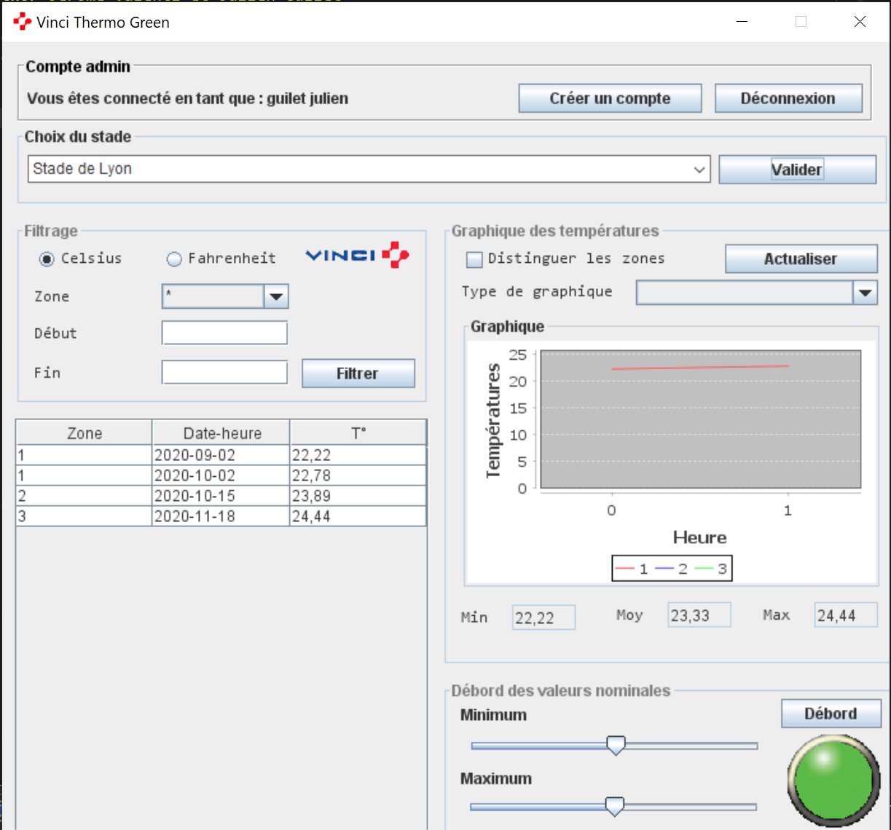

Comme vous pouvez le voir comparé à la version 3.0.0 seule, la rubrique « Compte » a été ajoutée.

Voici les ajouts supplémentaires :

JPanel panelCompte = **new** JPanel();

panelCompte.setBorder(**new** TitledBorder(**new** EtchedBorder(EtchedBorder.LOWERED, **new** Color(255, 255, 255), **new** Color(160, 160, 160)), "Compte " + role, TitledBorder.LEADING, TitledBorder.TOP, **null**, **new** Color(0, 0, 0)));

panelCompte.setBounds(10, 11, 675, 54);

getContentPane().add(panelCompte);

panelCompte.setLayout(**null**);

JLabel labelCompte = **new** JLabel("Vous **\u**00EAtes connect**\u**00E9 en tant que : " + **this**.nom);

labelCompte.setBounds(10, 22, 375, 22);

panelCompte.add(labelCompte);

JButton btnNewButton = **new** JButton("D**\u**00E9connexion");

btnNewButton.addActionListener(**new** ActionListener() {

**public** **void** actionPerformed(ActionEvent e) {

deconnection();

}

});

btnNewButton.setBounds(549, 22, 116, 23);

panelCompte.add(btnNewButton);

String a ="admin";

**if** (a.equals(role)) {

JButton btnNewButton_1 = **new** JButton("Cr**\u**00E9er un compte");

btnNewButton_1.addActionListener(**new** ActionListener() {

**public** **void** actionPerformed(ActionEvent arg0) {

control.afficheCreateUser();

}

});

btnNewButton_1.setBounds(395, 22, 144, 23);

panelCompte.add(btnNewButton_1);

}

Pour apporter ces modifications, nous avons ajouté un JPanel sur lequel, nous avons inscrit un titre (ce titre change en fonction du rôle de l’utilisateur). Ensuite, il y a un label contenant le texte « Vous êtes connecté en tant que : » suivi du nom et prénom de l’utilisateur connecté.

À droite de ce texte, deux boutons sont disposés, le premier est « Créer un compte » celui apparaît uniquement si le rôle de l’utilisateur est un admin dans le cas contraire rien n’est affiché. Lorsque ce bouton est appuyé par l'administrateur il fait appelle à la méthode « afficheCreateUser() » du contrôleur qui envoie l’administrateur sur le formulaire d’ajout de compte. Le second bouton est un bouton de déconnexion celui-ci s’affiche obligatoirement et permet lorsqu’il est enclenché il d’utiliser la méthode « deconnection() » de cette vue.

### Méthode de la vue

Cette possède une seule nouvelle méthode appeler « donnection() ». Cette méthode permet uniquement de faire appelle à une autre méthode venant du contrôleur appelé « demandeDeconnexion() ».

Voici la méthode deconnection() :

**public** **void** deconnection() {

control.demandeDeconnexion();

}

## La vue Login

La vue login fait référence à la maquette « Connexion » (voir ThermoGreen_maquette_V3.1.0).

Voici la vue Login :

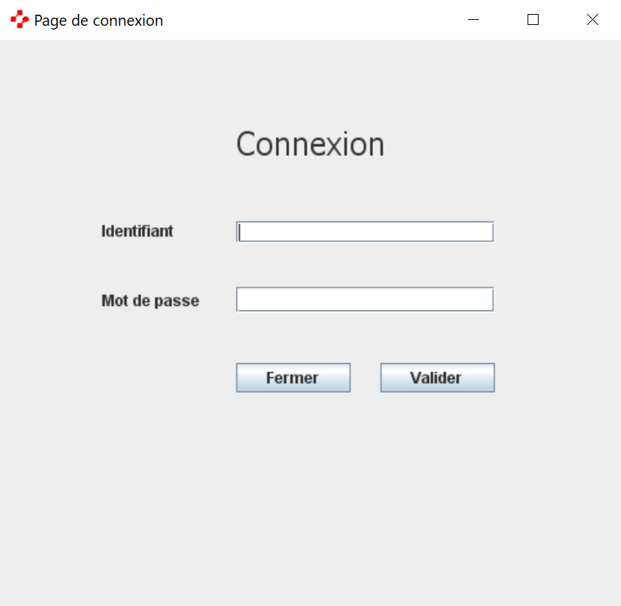

### Constructeur

Cette vue est composée d’un label principal qui contient le texte « Connexion ». Deux autres labels qui sont accompagné de deux champs, le premier correspond à l’identifiant que devra rentrer l’utilisateur s’il souhaite se connecter.

Le second correspond au mot de passe indispensable pour se connecter. Il y a également 2 boutons, le premier permet de mettre la visibilité de la fenêtre à false ce qui ferme l’application alors que le second permet d’utiliser une méthode de cette vue appelle « demandeLogin() ».

Voici le constructeur :

getContentPane().setMinimumSize(**new** Dimension(300, 300));

setMinimumSize(**new** Dimension(500, 500));

setLocation(**new** Point(1000, 300));

setTitle("Page de connexion");

getContentPane().setLayout(**null**);

setIconImage(Toolkit.getDefaultToolkit().getImage("img**\\**vinci_ico.jpg"));

JButton ButtonValider = **new** JButton("Valider");

ButtonValider.addActionListener(**new** ActionListener() {

**public** **void** actionPerformed(ActionEvent arg0) {

**try** {

demandeLogin();

} **catch** (SQLException | ParseException e) {

e.printStackTrace();

}

}

});

ButtonValider.setBounds(296, 251, 89, 23);

getContentPane().add(ButtonValider);

JButton btnNewButton = **new** JButton("Fermer");

btnNewButton.addActionListener(**new** ActionListener() {

**public** **void** actionPerformed(ActionEvent e) {

setVisible(**false**);

}

});

btnNewButton.setBounds(184, 251, 89, 23);

getContentPane().add(btnNewButton);

txtLogin = **new** JTextField();

txtLogin.setBounds(184, 141, 201, 17);

getContentPane().add(txtLogin);

txtLogin.setColumns(10);

JLabel lblNewLabel = **new** JLabel("Connexion");

lblNewLabel.setFont(**new** Font("Tahoma", Font.PLAIN, 25));

lblNewLabel.setBounds(184, 53, 178, 54);

getContentPane().add(lblNewLabel);

JLabel lblNewLabel_1 = **new** JLabel("Identifiant");

lblNewLabel_1.setBounds(80, 141, 107, 14);

getContentPane().add(lblNewLabel_1);

JLabel lblNewLabel_2 = **new** JLabel("Mot de passe");

lblNewLabel_2.setBounds(80, 195, 107, 14);

getContentPane().add(lblNewLabel_2);

txtMotDePasse = **new** JPasswordField();

txtMotDePasse.setBounds(184, 192, 201, 20);

getContentPane().add(txtMotDePasse);

### Les méthodes

Cette possède une seule méthode : demandeLogin().   
Celle-ci permet de récupérer l’identifiant et le mot de passe mis dans les champs de la vue. Cela permet par la suite d’utiliser la méthode « demandeConn() » du contrôleur. Celle-ci permet de vérifier les informations de l’utilisateur. Si cette fonction retourne true alors l’utilisateur est envoyé sur ‘application appGUI dans le cas contraire un message s’affiche lui indiquant que la connexion a échoué.

La voici :

**public** **void** demandeLogin() **throws** SQLException, ParseException {

String login;

String mdp;

login = **this**.txtLogin.getText();

mdp = **this**.txtMotDePasse.getText();

**if** (control.demandeConn(login, mdp) == **true**) {

JOptionPane.showMessageDialog(**null**,"Connexion réussi");

control.connectionReussi(login);

} **else** {

JOptionPane.showMessageDialog(**null**,"Connexion échoué");

}

}

## La vue CreateUser

La vue CreateUser fait référence à la maquette « Créer un compte » (voir ThermoGreen_maquette_V3.1.0).

Voici la vue CreateUser :

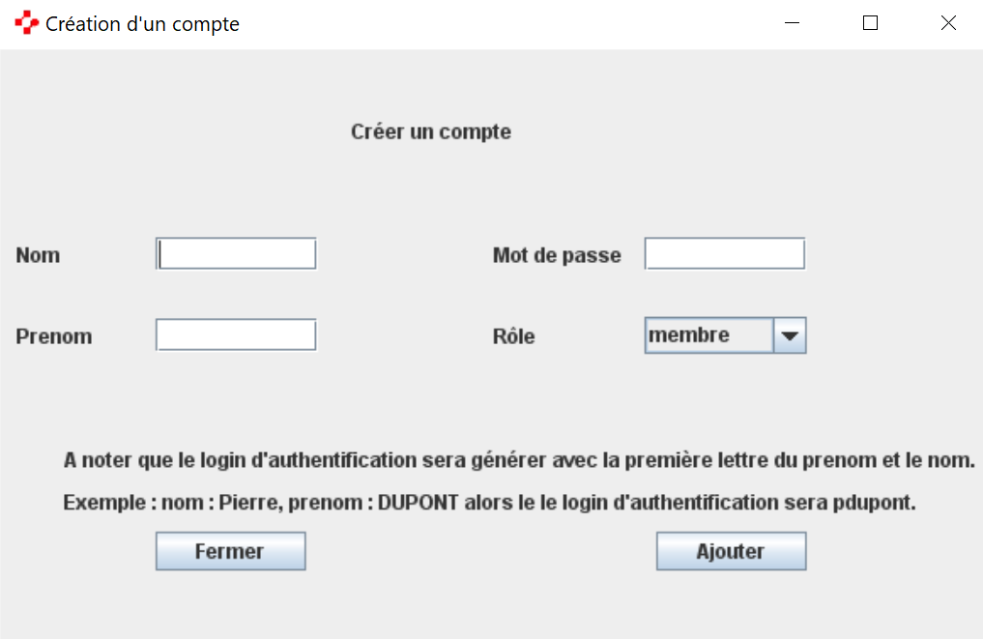

### Constructeur

Cette vue est composée de quatre champs à compléter afin de saisir des informations relatives au nouveau compte. Les trois premiers permettant de saisir le nom, prénom et mot de passe du compte. Le dernier champ est un choix parmi deux proposition membre ou admin. Pour terminer, cette vue possède deux boutons, le premier est fermé et lorsque l’administrateur clique dessus la méthode du contrôleur fermeCreationUser() est appelée.

Le second bouton lui permet utiliser la méthode de la vue ajoutUser().

Voici le code :

**public** CreateUser(Controller conn) {

setTitle("Cr**\u**00E9ation d'un compte");

**this**.control = conn;

getContentPane().setMinimumSize(**new** Dimension(300, 300));

setMinimumSize(**new** Dimension(600, 400));

setLocation(**new** Point(1000, 300));

getContentPane().setLayout(**null**);

setIconImage(Toolkit.getDefaultToolkit().getImage("img**\\**vinci_ico.jpg"));

JLabel lblNewLabel = **new** JLabel("Cr**\u**00E9er un compte");

lblNewLabel.setBounds(208, 41, 115, 14);

getContentPane().add(lblNewLabel);

textNom = **new** JTextField();

textNom.setBounds(92, 111, 96, 20);

getContentPane().add(textNom);

textNom.setColumns(10);

textPrenom = **new** JTextField();

textPrenom.setBounds(92, 159, 96, 20);

getContentPane().add(textPrenom);

textPrenom.setColumns(10);

JComboBox comboBoxRole = **new** JComboBox();

**this**.comboBoxRole = comboBoxRole;

**this**.comboBoxRole.setBounds(381, 158, 96, 22);

getContentPane().add(**this**.comboBoxRole);

JLabel lblNewLabel_1 = **new** JLabel("Nom");

lblNewLabel_1.setBounds(10, 114, 72, 14);

getContentPane().add(lblNewLabel_1);

JLabel lblNewLabel_2 = **new** JLabel("Prenom");

lblNewLabel_2.setBounds(10, 162, 72, 14);

getContentPane().add(lblNewLabel_2);

JLabel lblNewLabel_3 = **new** JLabel("Mot de passe");

lblNewLabel_3.setBounds(292, 114, 79, 14);

getContentPane().add(lblNewLabel_3);

passwordField = **new** JPasswordField();

passwordField.setBounds(381, 111, 96, 20);

getContentPane().add(passwordField);

JLabel lblNewLabel_4 = **new** JLabel("R**\u**00F4le");

lblNewLabel_4.setBounds(292, 162, 47, 14);

getContentPane().add(lblNewLabel_4);

JButton buttonAjouter = **new** JButton("Ajouter");

buttonAjouter.addActionListener(**new** ActionListener() {

**public** **void** actionPerformed(ActionEvent e) {

**try** {

ajoutUser();

} **catch** (SQLException e1) {

e1.printStackTrace();

JOptionPane.showMessageDialog(**null**,"Problème avec la Base de donnée");

}

}

});

buttonAjouter.setBounds(388, 285, 89, 23);

getContentPane().add(buttonAjouter);

JButton buttonFermer = **new** JButton("Fermer");

buttonFermer.addActionListener(**new** ActionListener() {

**public** **void** actionPerformed(ActionEvent arg0) {

control.fermeCreationUser();

}

});

buttonFermer.setBounds(92, 285, 89, 23);

getContentPane().add(buttonFermer);

JLabel lblNewLabel_5 = **new** JLabel("A noter que le login d'authentification sera g**\u**00E9n**\u**00E9rer avec la premi**\u**00E8re lettre du prenom et le nom.");

lblNewLabel_5.setBounds(38, 235, 629, 14);

getContentPane().add(lblNewLabel_5);

JLabel lblNewLabel_6 = **new** JLabel("Exemple : nom : Pierre, prenom : DUPONT alors le le login d'authentification sera pdupont.");

lblNewLabel_6.setBounds(38, 260, 629, 14);

getContentPane().add(lblNewLabel_6);

**this**.comboBoxRole.addItem("membre");

**this**.comboBoxRole.addItem("admin");

## Ajouter un compte

Cette vue ne possède qu’une méthode « ajoutuser() ». Cette méthode récupère les informations présentes dans vue et vérifie que la méthode « createuser() » du contrôleur renvoie true. Si elle renvoie, true, cela signifie que l’ajout de l’utilisateur s’est bien passé et donc nous affichons un message indiquant que l’ajout a réussi. Dans le cas contraire, si la fonction renvoie fasse alors nous renvoyons fun message indiquant que l’ajout a échoué.

Voici la méthode :

**public** **void** ajoutUser() **throws** SQLException {

**try** {

String l= **this**.textPrenom.getText().substring(0,1);

String identifiant = l + **this**.textNom.getText();

String mdp = **this**.passwordField.getText();

String nom = **this**.textNom.getText();

String prenom = **this**.textPrenom.getText();

**int** role = **this**.comboBoxRole.getSelectedIndex();

String Role;

**if** (role == 1) {

Role ="admin";

} **else** {

Role ="membre";

}

String mdphash = BCrypt.hashpw(mdp, BCrypt.gensalt(10));

*//System.out.println("identifiant: "+identifiant+" mdp: "+mdphash+" nom: "+nom+" prenom: "+prenom+" role: "+Role);*

**if** (**this**.control.creationUser(identifiant, nom, prenom, mdphash, Role) == **true**) {

JOptionPane.showMessageDialog(**null**, "Ajout réussi !");

} **else** {

JOptionPane.showMessageDialog(**null**, "Ajout raté !");

}

} **catch**(Exception ex) {

JOptionPane.showMessageDialog(**null**, "Ajout raté !");

}

}

## Le contrôleur

Dans cette version, il a fallu ajouter des méthodes afin de pouvoir mettre en place la nouvelle version de l’application.

## Afficher le login

Cette méthode permet de créer une vue Login et de l’afficher à l’écran.

Voici le code :

**public** **void** afficheLogin(Controller control) {

Login log = **new** Login(control);

**this**.login = log;

**this**.login.setVisible(**true**);

}

### Demande de connexion

Cette méthode fait le lien entre la vue et la BDD. En effet, cette méthode est appelée dans la vue Login et renvoie le résultat de la fonction « demandeConnextion() » de la base de données.

Voici le code :

**public** **boolean** demandeConn(String login, String mdp) **throws** SQLException{

**return** BDD.demandeConnexion(login, mdp);

}

### Connexion réussie

Cette fonction intervient lorsque la connexion est réussie. Elle permet d’enlever la vue Login, puis récupère les différentes informations du l’utilisateur grâce à son login en paramètre et aux fonctions « getNomUtilisateur() » et « getRoleUtilisateur » de la base de données. Une fois, récupérer elle affiche la vue appGUI avec ces informations.

Voici le code :

**public** **void** connexionReussi(String login) **throws** ParseException, SQLException {

**this**.login.setVisible(**false**);

String nom = BDD.getNomUtilisateur(login);

String role = BDD.getRoleUtilisateur(login);

AppGUI app = **new** AppGUI(**this**, nom, role);

**this**.appGUI = app;

**this**.appGUI.setVisible(**true**);

}

### Demande de déconnexion

Cette fonction intervient lorsque le bouton « déconnexion » de la vue appGUI est activé. Cette fonction détruit l'appGUI en cours d'utilisation et renvoie l'utilisateur sur l'écran de connexion.

Voici le code :

**public** **void** demandeDeconnexion() {

appGUI.setVisible(**false**);

**this**.appGUI = **null**;

**this**.login = **null**;

Login log = **new** Login(**this**);

**this**.login = log;

**this**.login.setVisible(**true**);

}

### Affiche la vue createUser

Cette fonction intervient lorsqu’un administrateur clique sur le bouton « Créer un compte » de la vue appGUI. Elle permet de fermer la vue appGUI et de créer puis d’ouvrir une vue CreateUser permettant d'ajouter un utilisateur.

Voici le code :

**public** **void** afficheCreateUser() {

**this**.appGUI.setVisible(**false**);

CreateUser u = **new** CreateUser(**this**);

**this**.createUser = u;

**this**.createUser.setVisible(**true**);

}

### Créer un comte

Cette fonction utilise la méthode « ajoutUser() » de la base de données afin de créer un utilisateur. Elle revoie un booléen en fonction du résultat de « ajoutUser() » de la base de données. Elle est appellé lorsqu’un administrateur appuie sur le bouton de validation de création d’un compte de la vue createUser.

Voici le code :

**public** **boolean** creationUser(String identifiant, String nom, String prenom, String mdp, String role) **throws** SQLException {

**boolean** b = **this**.BDD.ajoutUser(identifiant, nom, prenom, mdp, role);

**return** b;

}